La costituzione semeiotico-biofisica dislipidemica.

A cura di Sergio Stagnaro.

(Tratto, con alcune modifiche, dal libro: “Semeiotica Biofisica. Microangiologia Clinica”, Stagnaro-Neri M. e Stagnaro S., in avanzata preparazione).

Introduzione. 1
Metodo. 2
1) Precondizionamento del tessuto adiposo addominale. 2
2) Valutazione dei DEB del tessuto adiposo “centrale”. 3
Conclusione. 4
Bibliografia. 6

Introduzione.

Indipendentemente dalla sua natura infiammatoria, infettiva, degenerativa, metabolica, neoplastica, una malattia insorge e decorre in funzione della costituzione individuale, poichè il fattore ambientale, sicuramente determinante, interferisce con il fattore genetico sempre presente, come dimostra anche l’evidenza clinica (1, 2, 3).
Come esempio estremo consideriamo una patologia “traumatica”: quando la gravità non è tale da provocare la morte del paziente, ovviamente, il decorso e l’esito sono correlati alla costituzione del malato, poichè esistono notoriamente casi identici per gravità iniziale, dei quali alcuni esitano nella pronta e completa risoluzione, mentre altri sono gravati da invalidanti complicazioni, in rapporto evidentemente con la capacità di riparazione tessutale, di formazione di callo osseo, di cicatrizzazione tessutale, geneticamente orientati.
L’importanza del ruolo svolto dalla costituzione è evidente anche nelle malattie infettive, incluse quelle virali della prima infanzia, il cui decorso dipende specialmente, sebbene non esclusivamente, dallo stato psico-fisico del singolo individuo e certamente dalla risposta alla terapia, anche se al momento, notoriamnente, non esistono farmaci anti-virali, impiegati con successo nelle malattie infettive dell’infanzia, eccezione fatta per la vaccinazione specifica.
Certamente il fattore costituzionale rivela il suo ruolo di primo piano nelle patologie degenerative, metaboliche, nelle infiammazioni croniche, nelle connettiviti e nei tumori, come da noi dimostrato (Terreno Oncologico V. sito HONCode 233736, www.semeioticabiofisica.it
www.Staibene.it, novembre 2001, www.katamed.it, Rubrica Semeiotica Biofisica e http://digilander.piazzetta.sfera.net , Cose Serie, Professione Medica).
E’ ormai generalmente ammesso che il “genotipo” influenza l’insorgenza ed il decorso delle più frequenti e gravi malattie umane, molto frequentemente con l’intervento del fattore ambientale, poichè appare evidente che “senza risaia il riso non cresce” (Terreno Oncologico, nel sito citato).
Per riassumere, indipendentemente dalla sua natura infiammatoria, infettiva, degenerativa, metabolica, reumatica, neoplastica, una malattia insorge e decorre in funzione della costituzione individuale, poichè il fattore ambientale, sicuramente determinante, interferisce con il fattore genetico, sempre presente.
La Semeiotica Biofisica, ampliando enormemente i confini del dominio, in verità limitato, della semeiotica fisica tradizionale ed ortodossa, ha reso possibile la definizione di molte costituzioni, come altrove riferito (V. sito citato).
L’individuazione delle costituzioni semeiotico-biofisiche è stata realizzata partendo dall’ipotesi o congettura – rivelatasi vera in senso scientifico – che le “anomalie” del genoma, nucleare (n-DNA) e mitocondriale (mit-DNA), modificano sia la struttura-funzione dei vari parenchimi sia la struttura-funzione dei relativi microvasi, consentendo di ampliare e completare, in tal modo, il noto concetto tischendorfiano di Angiobiotopie.
Infine, con il prezioso strumento di questa originale semeiotica fisica, che ha favorito in modo essenziale la nascita della Microangiologia Clinica, il medico oggi è in condizione di riconoscere bed-side, in modo “quantitativo”, le modificazioni funzionali-strutturali delle unità microvascolotessutali, espressione delle varie costituzioni, a partire dai primi due decenni di vita del singolo individuo.

Metodo.

L’evidenza clinica dimostra che necessariamente esiste la costituzione dislipidemica: tra individui confrontabili per età, sesso, stato sociale, stile di vita, educazione alimentare, ecc. alcuni sono dislipidemici ed altri no.
Inoltre, i figli di genitori dislipidemici non presentano identici valori elevati della colesterolemia (totale e/o LDL e/o non-HDL) e dei trigliceridi, naturalmente a parità di dieta, etimologicamente intesa, cioè come programma del giorno.
Infine, a parità di concentrazioni lipidiche nel sangue, la gravità delle complicazioni sono nettamente differenti da caso a caso.
Il rischio “reale” di dislipidemia, su base genetica, quindi, esiste necessariamente, come ci insegna la clinica, al di là delle dimostrazioni offerte dall’indagine genetica.
La Semeiotica Biofisica permette al medico di riconoscere, clinicamente, quantitativamente e in pochi minuti, sia la presenza della costituzione dislipidemica sia la dislipidemia in atto, mediante numerosi procedimenti che richiedono ovviamente una differente conoscenza dell’originale semeiotica.
Di seguito, nell’interesse del lettore non ancora esperto in questo metodo diagnostico, illustreremo due modi, di relativamente facile applicazione, ma certamente affidabili nel porre una diagnosi al momento impossibile sulla base dei dati forniti dalla semeiotica fisica accademica.

1) Precondizionamento del tessuto adiposo addominale.

Notoriamente esiste una notevole differenza morfo-funzionale tra tessuto adiposo “centrale”, addome e adipe viscerale, e quello “periferico”, per es. delle coscie. L’insulino-resistenza colpisce, secondo personali ricerche cliniche, nella quasi totalità dei casi soltanto l’adipe centrale, che è oggetto della nostra indagine, mentre risparmia l’adipe periferico (per es., delle coscie).
Per precondizionamento semeiotico-biofisico si deve intendere il metodo di indagine basato sul confronto dei valori parametrici di determinati riflessi quantificati “di base” e nella seconda valutazione, eseguita dopo 5 sec. esatti di intervallo. In termini tecnici microangiologici-clinici, con questo strumento clinico il medico valuta con precisione il modo di essere e di funzionare del locale sistema microvascolare mediante l’indagine della Riserva Funzionale Microcircolatoria (RFM) locale (4, 5).
Dal punto di vista tecnico è necessaria, almeno, la conoscenza della percussione ascoltata dello stomaco (Fig. 1) (www.semeioticabiofisica.it, Pagine Techniche, 1).

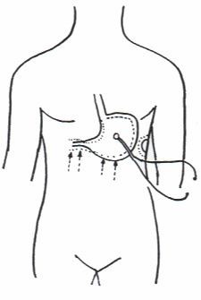

Fig. 1

La figura indica la sede dove collocare il tamburo del fonendoscopio e le linee centripete e parallele su cui applicare la percussione digitale, diretta e delicata, per eseguire correttamente la delimitazione della grande curvatura gastrica o, in pratica, di un tratto soltanto.

In un individuo supino e psicofisicamente rilassato, il pizzicotto cutaneo “persistente” della cute e del tessuto sottocutaneo dell’addome (fianco ds o sn oppure a lato dell’ombelico) provoca fisiologicamente il riflesso gastrico aspecifico (Fig.1: nello stomaco il fondo ed il corpo sono dilatati, mentre il giunto anro-pilorico si contrae) dopo un tempo di latenza (tl) di 8 sec.
Dopo il precondizionamento, nel sano, il tl sale a ≥ 10 sec.
Al contrario, nel soggetto con costituzione dislipidemica ed ovviamente nel dislipidemico, il tl di base è ≤ 8 sec. e dopo precondizionamento o resta immutato oppure si riduce ulteriormente, in rapporto inverso alla gravità della sottostante patologia.
Senza addentrarci nella discussione sui meccanismi alla base di questi comportamenti del riflesso gastrico aspecifico, è sufficiente sapere che essi dipendono dalla condizione della locale RFM, che a sua volta è correlata intimamente con l’anatomia e la funzione di importanti strutture microvascolari di regolazione del flusso capillaro-venulare, she sono in relazione alla situazione morfo-funzionale del relativo parenchima.
Tra queste interessanti strutture noi prendiamo in considerazione di seguito soltanto la valutazione dei Dispositivi Endoarteriolari di Blocco, che sono ubiquitari. In realtà, secondo nostre indagini, altrove riferite (V. Costituzioni Semeiotico-Biofisiche nel sito citato ed il sito www.semeioticabiofisica.it/microangiologia), l’alterata informazione “genetica” non si esprime soltanto sulla struttura-funzione parenchimale ma anche sui microvasi locali, che oggi sono passibili di indagine clinica, grazie alla Semeiotica Biofisica.

2) Valutazione dei DEB del tessuto adiposo “centrale”.

Prima di procedere oltre, ricordiamo che i DEB, presenti in tutti i tessuti, sono formazioni contenenti cellule muscolari lisce, disposte in modi differenti e rivestite da endotelio, la cui forma è assai varia: a larga base di impianto, a proboscide, cilindrici, ecc. Essi sono localizzati nelle piccole arterie, sec. Bucciante, con la media formata da 2 o più strati di smooth muscle cells in due stazioni microvascolari (6, 7, 8). Si comprende come essi agiscano nel regolare il flusso ematico ai capillari, contraendosi e riducendo il loro volume oppure rilassandosi ed ostruendo il lume arteriolare, valutati come dilatazione del tratto medio dell’uretere (Figg. 2 e 3).
La valutazione clinica semeiotico-biofisica dei DEB consiste nella valutazione del riflesso ureterale “medio” (dilatazione del terzo medio dell’uretere), causato dal pizzicotto persistente e di media intensità del tessuto adiposo da esaminare (V. sopra, 1) (Fig. 2).

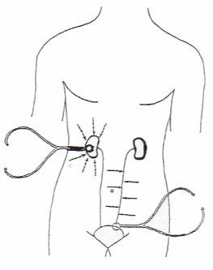

Fig. 2

Sono indicate le sedi dove collocare il tamburo del fonendoscopio e le linee su cui applicare la percussione digitale, diretta e delicata, per la corretta delimitazione dei reni ed ureteri.

Dopo un tl di 3-4 sec. compare la dilatazione di 1 cm del terzo medio ureterale o riflesso ureterale medio che nel sano persiste per 20 sec. esatti e, poi, scompare per 6 sec.
Interessante appare il fatto che il precondizionamento allunga la durata di apertura, che sale a 22 sec. ca., mentre riduce il tempo di chiusura, che scende a ≤ 5 sec., in relazione all’intensità del sottostante dismetabolismo lipidico.

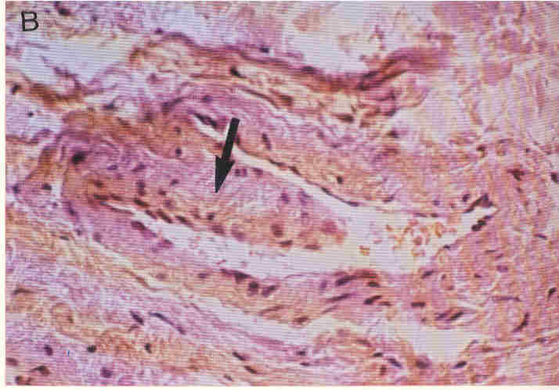

Fig. 3
La figura mostra in maniera veramente raffinata un tipico DEB a larga base d’impianto.
(da S.B. Curri, Le Microangiopatie, Ed. Inverni della Beffa)

Al contrario, nella costituzione dislipidemica e ovviamente nella dislipidemia la durata del riflesso (apertura dei DEB) risulta ≤ 19 sec. (NN = 20) e la sua scomparsa persiste 6-7 sec. (NN = 6 sec. esatti).
Dopo il precondizionamento i valori o restano immutati oppure l’apertura dei DEB appare ridotta in modo statisticamente significativo e la chiusura è prolungata 7-8 sec., in rapporto alla gravità del rischio “reale” di dislipidemia o della patologia già in atto.

Conclusione.

La precisa valutazione della microcircolazione del tessuto adiposo “centrale” consente in modo estremamente semplice e rapido di valutare, clinicamente e su vasta scala, la locale funzionalità della RFM e quindi di riconoscere, a partire dai primi due decenni di vita, la costituzione dislipidemica, dato che le alterazioni geneticamente dipendenti si ripercuotono sia sul parenchima che sul relativo microcircolo.
Numerose altre valutazioni semeiotico-biofisiche, che richiedono la sicura conoscenza della nuova semeiotica fisica, consentono al medico di raccogliere bed-side molte altre informazioni di natura microcircolatoria che informano sulla locale situazione metabolica e sulla risposta a vari ormoni, inclusa l’insulina (9, 10).
Una lunga esperienza clinica ci consente di affermare che la conoscenza della costituzione dislipidemica è essenziale per la ricerca e per la pratica: solo l’individuazione, tempestiva, semplice, rapida e “quantitativa” degli individui a rischio di dislipidemia può consentire la prevenzione primaria di una grave patologia, le cui complicazioni macro- e micro-vascolari mortali o invalidanti sono ben note. Per quanto riguarda la ricerca, la costituzione dislipidemica ci ha permesso di avanzare una ipotesi semeiotico-biofisica sulla genesi del diabete mellito tipo 2, che permette di comprendere meglio la sua storia naturale (V. sito citato, Pratiche Applicazioni, Diabete Mellito, articolo N° 3: “Dalle Costituzioni semeiotico-biofisiche diabetica e dislipidemica al Diabete mellito tipo 2.)

Bibliografia.

- Stagnaro S., Istangiopatia Congenita Acidosica Enzimo-Metabolica. Gazz Med. It. – Asch. Sci, Med. 144, 423,1985.
- Stagnaro S., Istangiopatia Congenita Acidosica Enzimo-Metabolica condizione necessaria non sufficiente della oncogenesi. XI Congr. Naz. Soc. It. di Microangiologia e Microcircolaz. Abstracts, pg 38, 28 Settembre-1 Ottobre, 1983 Bellagio.
- Stagnaro S., Istangiopatia Congenita Acidosica Enzimo-Metabolica. Una Patologia Mitocondriale Ignorata. Gazz Med. It. – Arch. Sci. Med. 144, 423, 1985. (Infotrieve).
- Stagnaro-Neri M., Stagnaro S., Deterministic Chaos, Preconditioning and Myocardial Oxygenation evaluated clinically with the aid of Biophysical Semeiotics in the Diagnosis of ischaemic Heart Disease even silent. Acta Med. Medit. 13, 109, 1997.
- Stagnaro-Neri M, Stagnaro S., Precondizionamento semeiotico-biofisico dei sistemi biologici. Il Medico delle Ferrovie. 3, 51 ,1999.
- Stagnaro-Neri M., Stagnaro S. Indagine clinica percusso-ascoltatoria delle unità microvascolotessutali della plica ungueale. Acta Med. Medit. 4, 91 , 1988.
- Stagnaro-Neri M., Stagnaro S., Auscultatory Percussion Evaluation of Arterio-venous Anastomoses Dysfunction in early Arteriosclerosis. Acta Med. Medit. 5, 141, 1989.
- Stagnaro-Neri M., Stagnaro S., Modificazioni della viscosità ematica totale e della riserva funzionale microcircolatoria in individui a rischio di arteriosclerosi valutate con la percussione ascoltata durante lavoro muscolare isometrico. Acta Med. Medit. 6, 131-136,1990.
- Stagnaro-Neri M., Stagnaro S., Semeiotica Biofisica: la manovra di Ferrero-Marigo nella diagnosi clinica della iperinsulinemia-insulino resistenza. Acta Med. Medit. 13, 125, 1997.
- Stagnaro-Neri M., Stagnaro S., Semeiotica Biofisica: valutazione clinica del picco precoce della secrezione insulinica di base e dopo stimolazione tiroidea, surrenalica, con glucagone endogeno e dopo attivazione del sistema renina-angiotesina circolante e tessutale – Acta Med. Medit. 13, 99, 1997.

